Les biens et services dans le quartier
Fiche 113a

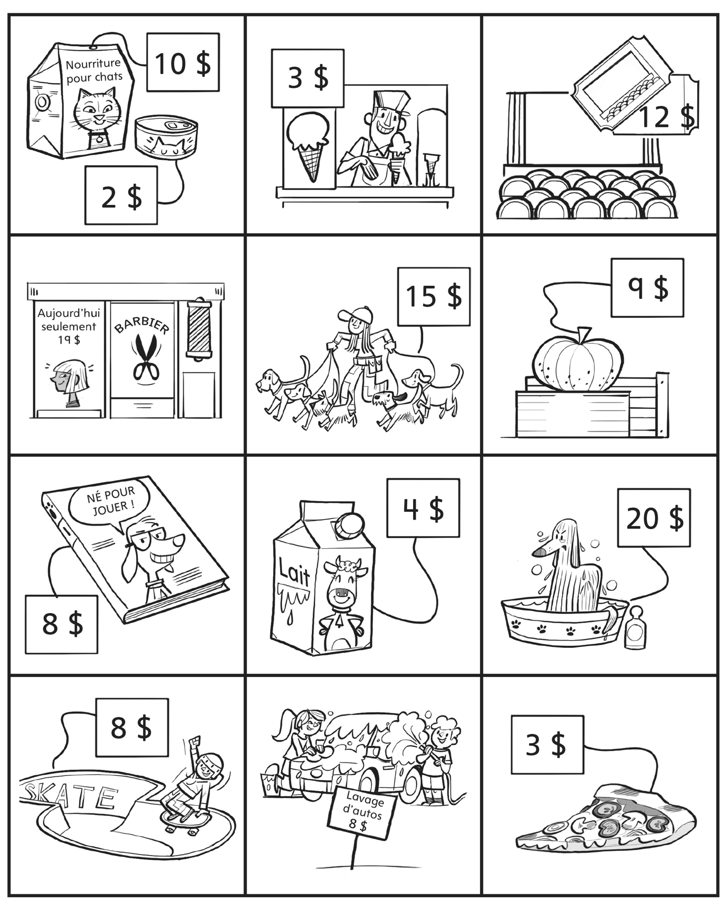
Les biens et services dans le quartier
Fiche 113b

Dessinez un bien et un service dans la case.

